**Звіт про виконання практичних завдань до лекцій з курсу Технології програмування на мові Python**

**Зміст**

Звіт до Теми №1 1

Звіт до теми №2 6

Звіт до теми №3 16

Звіт до теми №4 30

Звіт до теми №5 34

Звіт до теми №6 45

Звіт до теми №7 54

Звіт до Теми №1

**Функції та змінні**

Під час виконання практичного завдання до Теми №1 було надано варіанти рішення до наступних задач:

Завдання 1:

**Перетворення рядка**

Необхідно рядок, що має вигляд "abcdefg123" перетворити наступним чином "321gfedcba", вважаючи сталою довжину рядку в 10 символів.

Хід виконання завдання:

Спочатку створив змінну «str» і надав їй значення «abcdefg123». Потім за допомогою команди «str[:10][::-1]» розвернув рядок і зберіг його довжину в 10 символів.

Текст програми:

str = "abcdefg123"

print(str[:10][::-1])

Посилання на github: https://github.com/KonovalenkoRuslan/TP-KB-221-Konovalenko-Ruslan

Знімок екрану з посилання на github:

str = "abcdefg123"

print(str[:10][::-1])

**Завдання 2:** Необхідно створити код, який буде виводити деякі методи в Python.

Хід роботи

Спочатку я створив змінну, а потім прописав потрібний метод. Так я зробив декілька разів, застосовуючи кожного разу різний метод.

Текст програми:

a = "wElcOMe to School"

print(a.capitalize())

#.capitalize() - перетворює рядок так, щоб він починався з букви у верхньому регістрі, а решта букв переходила у нижній регістр

sometext = "wElcOMe to schOoL"

print(sometext.title())

#title() - пише кожне слово у рядку з великої літери

txt = " Welcome to school "

print(txt.strip())

#strip() - видаляє пробіли перед і після рядка

b = "welcome to school"

print(b.upper())

#upper - переводить всі символи рядка у верхній регістр

с = "WELCOME To scOOL"

print(b.lower())

#lower - переводить всі символи рядка у нижній регістр

list = ['cherry', 'melon', 'apple', 'pear']

list.append('lemon')

print(list)

#append - додає елемент в кінець списку

list = ['cherry', 'melon', 'apple', 'pear','apple']

x = list.count('apple')

print(x)

#count - рахує скільки разів зустрічається певний елемент в списку

list = ['cherry', 'melon', 'pear', 'apple']

list.insert(2, 'lemon')

print(list)

#insert - додає елемент до списку по індексу

Знімок екрану з посилання на github:

a = "wElcOMe to School"

print(a.capitalize())

#.capitalize() - перетворює рядок так, щоб він починався з букви у верхньому регістрі, а решта букв переходила у нижній регістр

sometext = "wElcOMe to schOoL"

print(sometext.title())

#title() - пише кожне слово у рядку з великої літери

txt = "   Welcome to school  "

print(txt.strip())

#strip() - видаляє пробіли перед і після рядка

b = "welcome to school"

print(b.upper())

#upper - переводить всі символи рядка у верхній регістр

с = "WELCOME To scOOL"

print(b.lower())

#lower - переводить всі символи рядка у нижній регістр

list = ['cherry', 'melon', 'apple', 'pear']

list.append('lemon')

print(list)

#append - додає елемент в кінець списку

list = ['cherry', 'melon', 'apple', 'pear','apple']

x = list.count('apple')

print(x)

#count - рахує скільки разів зустрічається певний елемент в списку

list = ['cherry', 'melon', 'pear', 'apple']

list.insert(2, 'lemon')

print(list)

#insert - додає елемент до списку по індексу

Завдання 3:

**Знайти дискримінант**

Потрібно написати код, який буде вираховувати дискримінант.

Хід роботи

Спочатку я створив функцію «findD», а потім в цю функцію додав змінну, яка має значення формули дискримінанта. Потім створив ще 3 змінні, які будуть приймати необхідні для розрахунку значення. Ще створив змінну «D» яка буде виводити кінцевий результат. І написав функцію виводу на екран.

Код програми:

def findD(a, b, c):

discriminant = b**2 - 4 * a * c

return discriminant

# Приклад використання:

a = int(input("Please enter start point: "))

b = int(input("Please end point: "))

c = int(input("please enter mult: "))

D = findD(a, b, c)

print(f"Дискримінант рівняння дорівнює {D}")

Знімок екрану з посилання на github:

def findD(a, b, c):

    discriminant = b**2 - 4 * a * c

    return discriminant

# Приклад використання:

a = int(input("Please enter start point: "))

b = int(input("Please end point: "))

c = int(input("please enter mult: "))

D = findD(a, b, c)

print(f"Дискримінант рівняння дорівнює {D}")

Висновок: На даному практичному завданні я розібрався з деякими функціями та змінними в Python та навчився розміщувати файли на Github.

Звіт до теми №2

**Умовний перехід**

Під час виконання практичного завдання до Теми №2 було надано варіанти рішення до наступних задач:

**Завдання 1:** Написати функцію пошуку коренів квадратного рівняння використовуючи функцію розрахунку дискримінанту з попередньої теми та умовні переходи.

Хід роботи

Функція «find_roots» використовує умовні переходи для підрахунку кількості та значень коренів квадратного рівняння, а також використовує функцію «findD» для розрахунку дискримінанта. Якщо дискримінант більше нуля, то виконується пошук коренів, якщо дисримінант дорівнює нулю, то тоді виконується пошук одного кореня. У інших випадках програма виведе напис: «Немає дійсних коренів».

Код програми

import math

def findD(a, b, c):

discriminant = b**2 - 4 * a * c

return discriminant

def find_roots(a, b, c):

discriminant = findD (a, b, c)

if discriminant > 0:

# Два різних корені

root1 = (-b + math.sqrt(discriminant)) / (2*a)

root2 = (-b - math.sqrt(discriminant)) / (2*a)

return (root1, root2)

elif discriminant == 0:

# Один подвійний корінь

root1 = -b / (2*a)

return (root1,)

else:

# Немає дійсних коренів

return None

a = int(input("Введіть значення a: "))

b = int(input("Введіть значення b: "))

c = int(input("Введіть значення c: "))

roots = find_roots(a, b, c)

if roots:

if len(roots) == 2:

print(f"Два корені: {roots[0]} та {roots[1]}")

else:

print(f"Один подвійний корінь: {roots[0]}")

else:

print("Немає дійсних коренів")

Скріншот коду програми

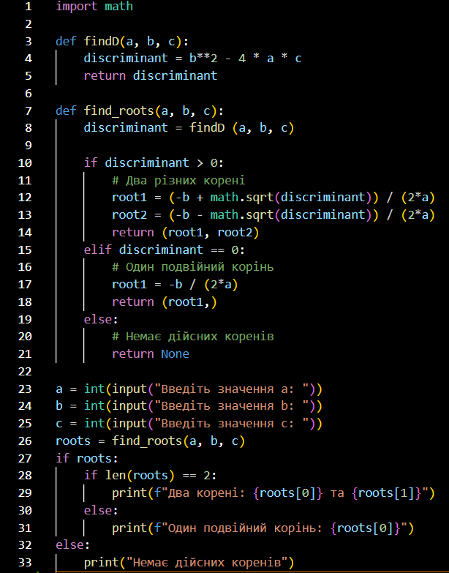

**Завдання 2:** Написати програму калькулятор використовуючи **if else** конструкцію.

Хід роботи

Спочатку створив змінні, які будуть приймати значення першого та другого числа. У нашому випадку це змінна «a» і «b». Потім створив змінну, яка буде приймати дію, яку потрібно виконати над числами. Далі створив 4 функції, для кожної з дій. Це додавання, віднімання, ділення та множення. І за допомого конструкцій if та elif задав коли необхідно буде виконувати які дії.

Код програми

a = int(input("Enter a: "))

b = int(input("Enter b: "))

operation = input("Operation: ")

def sum(a, b):

return a + b

def min(a, b):

return a - b

def div(a, b):

if b != 0:

return a / b

if b == 0:

print("На нуль не ділиться")

def mult(a, b):

return a * b

match operation:

case "+":

result = sum(a , b)

case "-":

result = min (a , b)

case "/":

result = div (a , b)

case "*":

result = mult (a , b)

print(result)

Скріншот коду програми

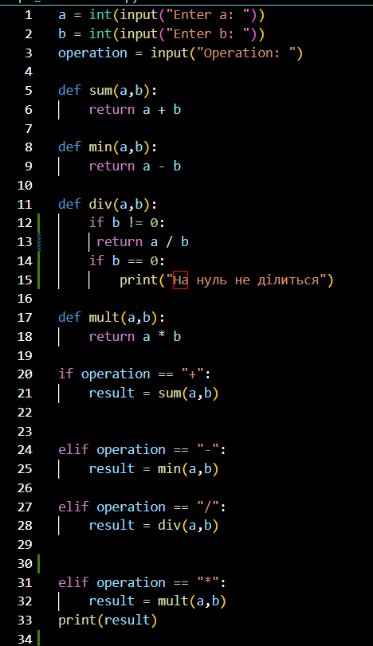

**Завдання 3:** Написати програму калькулятор використовуючи **match** конструкцію

Хід роботи

Спочатку створив змінні, які будуть приймати числа та дії над ними. Потім використовуючи конструкцію **match** написав які дії потрібно виконувати при виборі тієї чи іншої математичної операції.

Код програми

a = int(input("Enter a: "))

b = int(input("Enter b: "))

operation = input("Operation: ")

def sum(a, b):

return a + b

def min(a, b):

return a - b

def div(a, b):

if b != 0:

return a / b

if b == 0:

print("На нуль не ділиться")

def mult(a, b):

return a * b

match operation:

case "+":

result = sum(a , b)

case "-":

result = min (a , b)

case "/":

result = div (a , b)

case "*":

result = mult (a , b)

print(result)

Скріншот коду програми

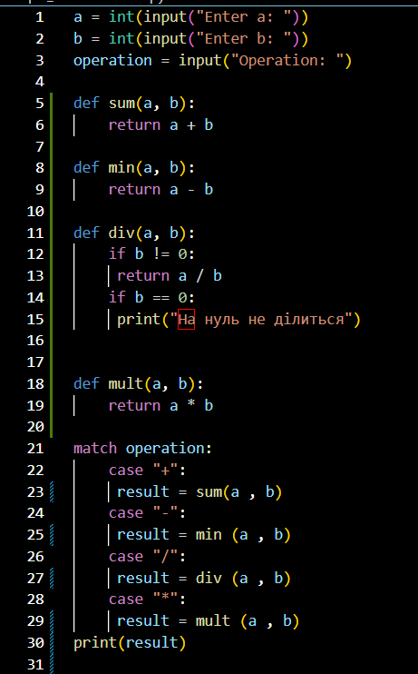

Висновок: На цьому практичному завданні я створив програму для пошуку квадратних коренів та калькулятор, застосовуючи 2 різних способи. Вивчив конструкцію **match.**

Звіт до теми №3

**Завдання 1:** Написати програму калькулятор з постійними запитами на введення нових даних та операцій. За основу взяти програму калькулятор з попередньої теми. Реалізувати механізм завершення програми після отримання відповідної команди.

Хід роботи

Спочатку написав функції для кожної дії. Потім написав цикл «while», який буде запитувати у користувача про елементи прикладу, дії над ними та вихід. Написав конструкцію для виконання математичних операцій та вивів результат.

Код програми

def add(a, b):

return a + b

def min(a, b):

return a - b

def mult(a, b):

return a * b

def div(a,b):

if b != 0:

return a / b

if b == 0:

print("На нуль не ділиться")

return None

while True:

exit = str(input("Enter 'q' for quit or 'Enter' for continue: "))

if exit == 'q':

break

a = float(input("Enter a: "))

b = float(input("Enter b: "))

operation = input("Operation (+, -, *, /): ")

if operation == "+":

result = add(a, b)

elif operation == "-":

result = min(a, b)

elif operation == "/":

result = div(a, b)

elif operation == "*":

result = mult(a, b)

else:

print("Невідома операція")

continue

print("Результат:", result)

Скріншот коду програми

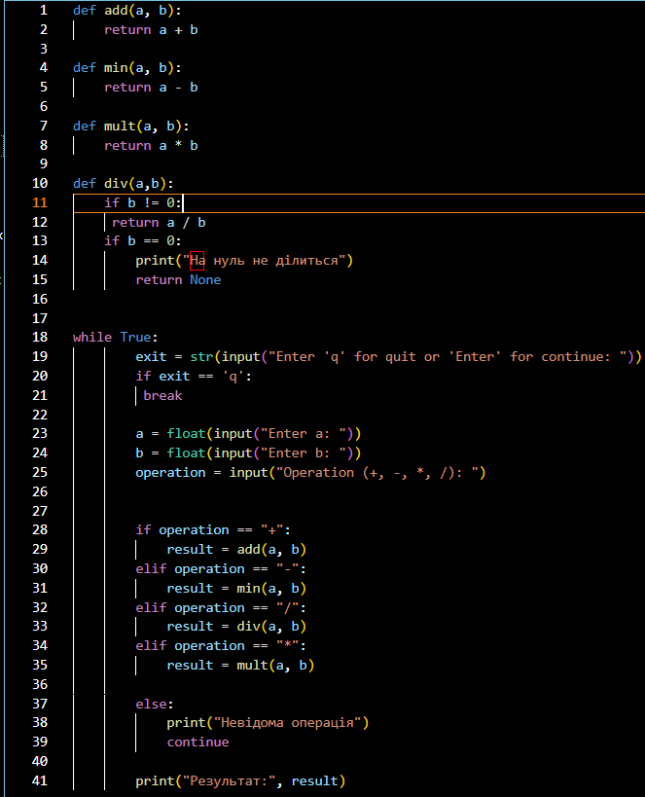

**Завдання 2:** Написати програму тестування функцій списків таких як: extend(), append(), insert(id, val), remove(val), clear(), sort(), reverse(), copy()

Хід роботи

Написав приклад із застосуванням кожної функції та пояснив що робить кожна з них.

Код програми

#1

students1 = ["Emma", "Jon", "Bob"] #студенти першої групи

students2 = ["Stiven", "Jake", "Lara"] #студенти другогї групи

students1.extend(students2)

print(students1)

#extend() - додає вказані елементи списку у кінець поточного списку

#2

students1 = ["Emma", "Jon", "Bob"]

students1.append("Tailer")

print(students1)

#append() - додає елемент до списку

#3

students1 = ["Emma", "Jon", "Bob"]

students1.insert(1, "Tailer")

print(students1)

#insert() - додає елемент до списку за індексом

#4

fruits = ["apple", "orange", "lemon", "cherry"]

fruits.remove("orange")

print(fruits)

#remove() - видаляє елемент з списку

#5

fruits = ["apple", "orange", "lemon", "cherry"]

fruits.clear()

print(fruits)

#clear() - повністю видаляє список

#6

def myFunc(e):

return len (e)

animals = ["bird", "tiger", "cat", "leo"]

animals.sort(key=myFunc)

print(animals)

animals.sort(reverse= True, key=myFunc)

print(animals)

#sort() - сортує список. у нашому випадку сортування відбулося за довжиною і в оберненому порядку

#7

fruits = ["apple", "orange", "lemon", "cherry"]

fruits.reverse()

print(fruits)

#reverse() - розвертає список

#8

fruits = ["apple", "orange", "lemon", "cherry"]

a = fruits.copy()

print(fruits)

print(a)

Скріншот коду програми

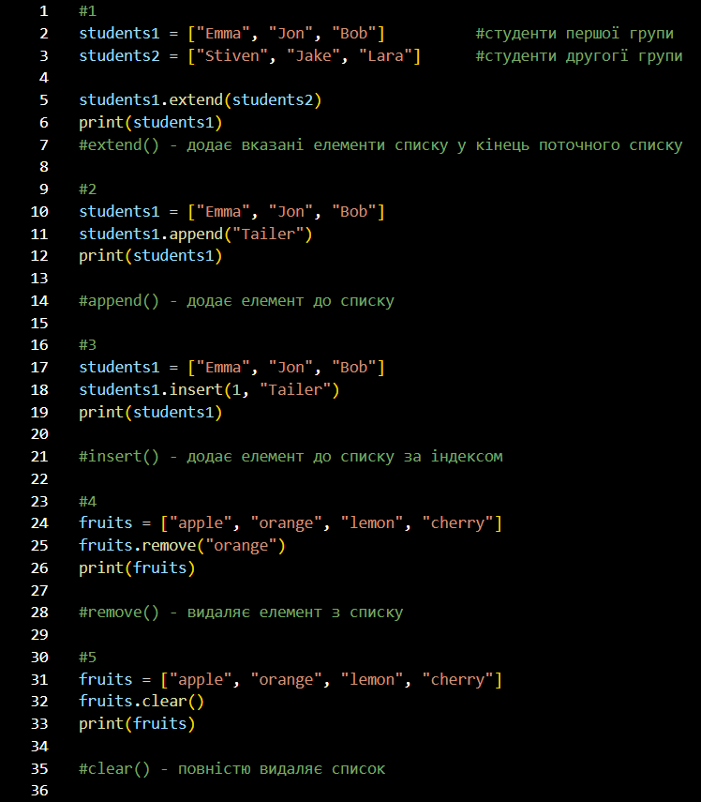

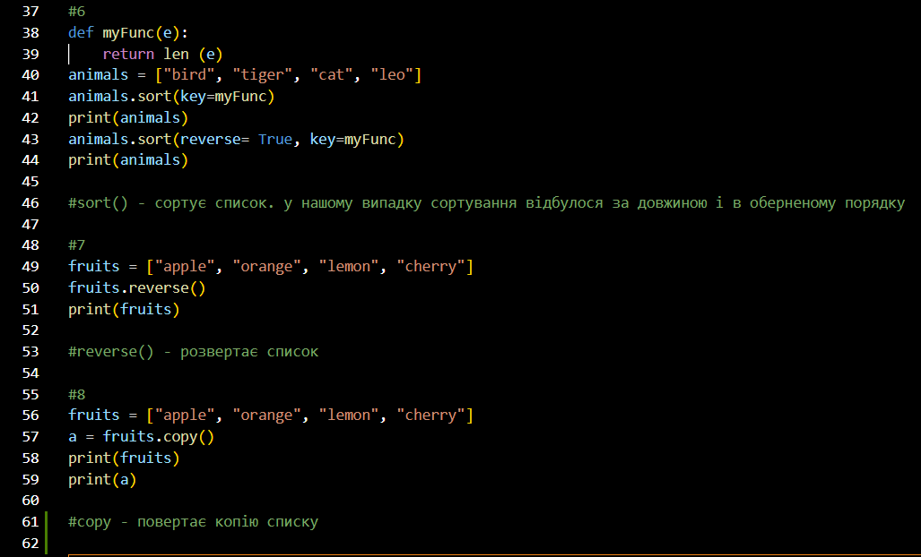

**Завдання 3:** Написати програму тестування функцій словників таких як: update(), del(), clear(), keys(), values(), items()

Хід роботи

У даній програмі я написав приклади з використанням кожної з функцій

Код програми

#1

student = {'Name': 'Dima', 'Age': 18}

student.update({'Course': 2})

print(student)

#update() - вставляє вказані елементи до словника

#2

student = {'Name': 'Dima', 'Age': 18, 'Surname': 'Pryhod`ko'}

del student['Age']

print(student)

#del() - видаляє елемент із словника

#3

student = {'Name': 'Dima', 'Age': 18, 'Surname': 'Pryhod`ko'}

student.clear()

print(student)

#clear() - видаляє весь словник

#4

student = {'Name': 'Dima', 'Age': 18, 'Surname': 'Pryhod`ko'}

x = student.keys()

print(x)

#keys() - повертає об'єкт представлення

#5

student = {'Name': 'Dima', 'Age': 18, 'Surname': 'Pryhod`ko'}

x = student.values()

print(x)

#values() - повертає дані зі словника

#6

student = {'Name': 'Dima', 'Age': 18, 'Surname': 'Pryhod`ko'}

x = student.items()

print(x)

Скріншот коду програми

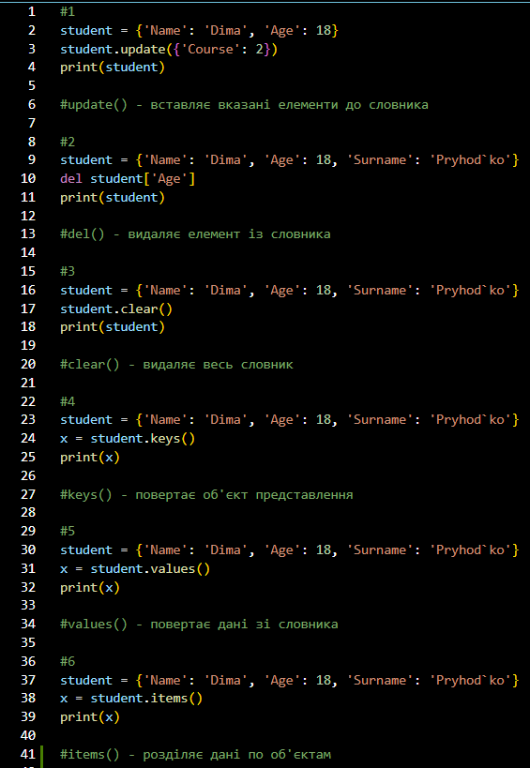

**Завдання 4:** Маючи відсортований список, написати функцію пошуку позиції для вставки нового елементу в список.

Хід роботи

Ми оголошуємо функцію find_pos, яка приймає два параметри: list - це відсортований список, в якому ми будемо шукати позицію для вставки нового елементу. target - це новий елемент, позицію для вставки якого ми хочемо знайти. Ми ініціалізуємо дві змінні left і right, які вказують на лівий та правий краї відсортованого списку. На початку left вказує на перший елемент (індекс 0), а right вказує на останній елемент (індекс len(list) - 1). Ми використовуємо цикл while, щоб виконувати бінарний пошук. Цей цикл продовжується, доки left не стає більшим або рівним right. У кожній ітерації циклу ми обчислюємо середній індекс mid між left і right.Ми порівнюємо значення в середині списку list[mid] з цільовим значенням target. Якщо list[mid] = target, це означає, що елемент вже присутній у списку, і ми повертаємо індекс mid. Якщо list[mid] менше за target, то ми зміщуємо ліву межу left вправо до mid + 1, тим самим ігноруючи ліву частину списку. Якщо list[mid] більше за target, то ми зміщуємо праву межу right вліво до mid - 1, тим самим ігноруючи праву частину списку. Після завершення циклу бінарного пошуку, ми повертаємо значення left, оскільки це і є позиція для вставки нового елементу у відсортований список. У головній частині коду ми задаємо відсортований список list та новий елемент new_element, який ми хочемо вставити. Ми викликаємо функцію find_pos для пошуку позиції для вставки new_element у list і отримуємо позицію в змінну position. Ми використовуємо метод insert() для вставки new_element на знайдену позицію у list. Нарешті, ми виводимо відсортований список після вставки нового елементу, щоб побачити результат. Цей код допомагає знайти позицію для вставки нового елементу у відсортований список і вставляє його, зберігаючи впорядкованість списку.

Код програми

def find_pos(list, target):

left, right = 0, len(list) - 1

while left <= right:

mid = (left + right) // 2

if list[mid] == target:

return mid # Елемент вже присутній у списку

elif list[mid] < target:

left = mid + 1

else:

right = mid - 1

return left # Позиція для вставки нового елементу

list = [1, 3, 5, 7, 9]

new_element = int(input("Введіть новий елемент: "))

position = find_pos(list, new_element)

print(f"Позиція для вставки {new_element} у список: {position}")

list.insert(position, new_element)

print(list)

Скріншот коду програми

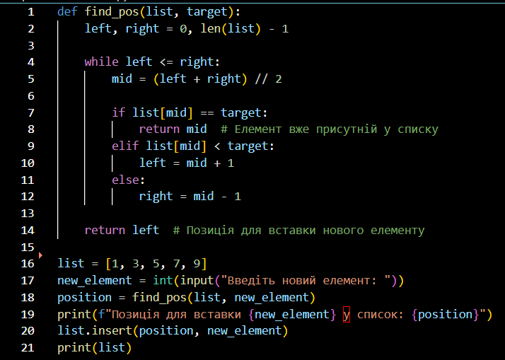

**Висновок:** На даному практичному завданні я «модернізував» програму «калькулятор», яку я робив на минуле завдання. Розібрався з деякими функціями списку і словника. Та написав програму сортування.

Звіт до теми №4

Задачі: Розширити програму калькулятор функцією запитів даних для виконання операцій від користувача, що обробляє виняткові ситуації та розширити функцію ділення обробкою виняткової ситуації ділення на нуль.

Хід роботи

До вже створеної програми «Калькулятор» необхідно було додати винятки. В дану програму я додав виняток «ValueError» та «ZeroDivisionError». Це було зроблено для того, щоб коли користувач вводитиме замість числа щось інше, то замість помилки буде отримувати повідомлення. З діленням на нуль я зробив аналогічні дії.

Код програми

def add(a, b):

return a + b

def min(a, b):

return a - b

def mult(a, b):

return a * b

def div(a,b):

try:

return a / b

except ZeroDivisionError:

print("Ділення на нуль неможливе")

return None

while True:

exit = str(input("Enter 'q' for quit or 'Enter' for continue: "))

if exit == 'q':

break

try:

a = float(input("Enter a: "))

b = float(input("Enter b: "))

operation = input("Operation (+, -, *, /): ")

if operation == "+":

result = add(a, b)

elif operation == "-":

result = min(a, b)

elif operation == "/":

result = div(a, b)

elif operation == "*":

result = mult(a, b)

else:

print("Невідома операція")

continue

print("Результат:", result)

except ValueError:

print("Ви ввели щось не те")

Скріншот коду програми

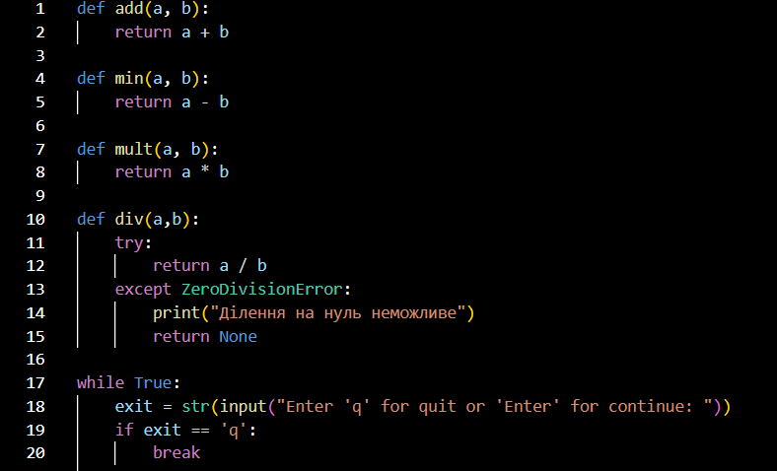

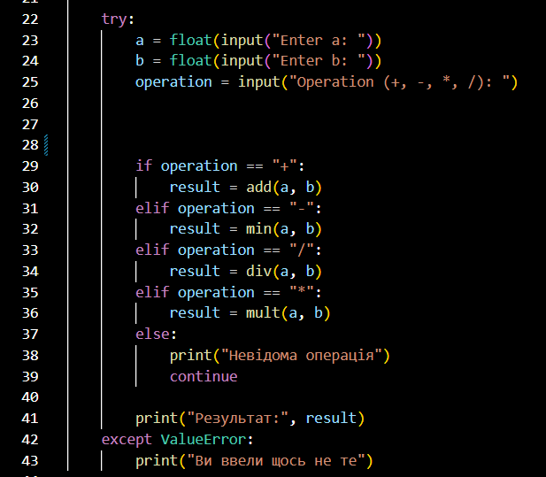

**Висновок:** На даному практичному завданні я розібрався з деякими винятками в Python та додав їх до своєї раніше створеної програми «Калькулятор».

Звіт до теми №5

**Завдання 1:** Гра з комп’ютером: камінь, ножиці, папір. Програма виконує запит від користувача на введення одного із значень ["rock", "scissor", "paper"]. Наступним кроком, використовуючи модуль random, програма у випадковому порядку вибирає одне із значень ["rock", "scissor", "paper"]. В залежності від умови, що камінь перемагає ножиці, ножиці перемагають папір, а папір перемагає камінь визначити переможця.

Хід роботи

Спочатку імпортуємо модуль «random», за допомогою якого програма буде вибирати випадкові значення зі списку. Далі прописуємо змінну, яка буде приймати значення від користувача. Користувачу слід ввести значення на вибір. Камінь або ножиці або папір. Якщо користувач залишить своє поле пустим або введе якесь інше значення, то програма видасть помилку про некоректний ввід. Також створюємо змінну для комп’ютера, який буде нашим суперником. Комп’ютер буде видавати випадкове значення зі списку. Далі за допомогою конструкції «if-elif-else» прописуємо правила гри, які наведенні в завданні.

Код програми

import random

uservalue = input("Ваш хід: ")

value = random.choice(["rock", "scissor", "paper"])

print("Суперник:",value)

if uservalue == "rock" in ["rock", "scissor", "paper"] and value == "scissor" in ["rock", "scissor", "paper"]:

     print("Ви перемогли")

elif uservalue == "scissor" in ["rock", "scissor", "paper"] and value == "paper" in ["rock", "scissor", "paper"]:

     print("Ви перемогли")

elif uservalue == "paper" in ["rock", "scissor", "paper"] and value == "rock" in ["rock", "scissor", "paper"]:

     print("Ви перемогли")

elif value == "rock" in ["rock", "scissor", "paper"] and uservalue == "scissor" in ["rock", "scissor", "paper"]:

     print("Ви програли")

elif value == "scissor" in ["rock", "scissor", "paper"] and uservalue == "paper" in ["rock", "scissor", "paper"]:

     print("Ви програли")

elif value == "paper" in ["rock", "scissor", "paper"] and uservalue == "rock" in ["rock", "scissor", "paper"]:

     print("Ви програли")

elif uservalue == value:

     print("Нічия")

else:

 while uservalue == "" and uservalue != "rock" or "paper" or "scissor" in ["rock", "scissor", "paper"]:

    print("Некоректний ввід")

    break

Скріншот коду програми

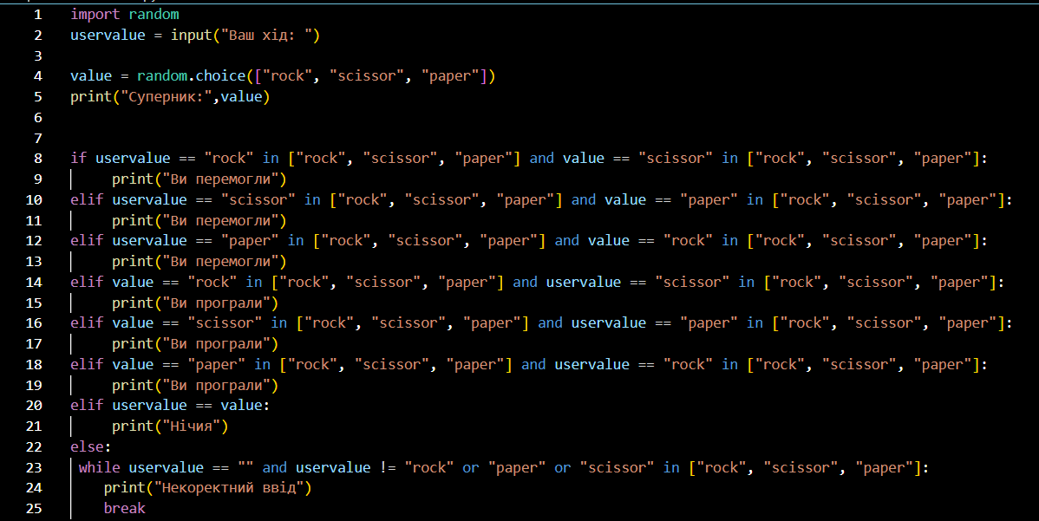

Скріншот виводу програми

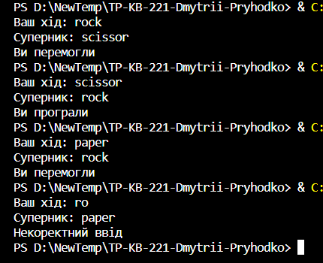

**Завдання 2:** Програма конвертування іноземної валюти в українську гривню. Для отримання актуальних курсів валют необхідно використовувати API НБУ та модуль, що надає можливість виконувати запити до сторонніх сервісів requests. Достатня умова роботи – можливість конвертації для трьох іноземних валют EUR, USD, PLN. Користувачу надається можливість введення кількості та типу валюти, результат роботи програми – конвертоване значення в українських гривнях.

Хід роботи

Спочатку імпортуємо бібліотеку «requests» для того, аби ми могли здійснити запит для отримання інформації про курс валют. У змінну «» вставляємо посилання, з якого будемо брати дані про валюту. Отримуємо дані за допомогою response.json. Далі робимо перевірку за допомогою циклу «for» і конструкції «if». Створюємо змінні для введення даних користувачем. Користувач зможе вводити суму та валюту. Далі за допомогою конструкції «if» конвертуємо введену валюту в гривні. Конвертація відбувається таким шляхом, що введена сума множиться на актуальний курс валюти. Якщо користувач ввів неправильні дані, то програма видасть помилку про некоректний ввід. Також значення валюти можна вводити як у верхньому регістрі, так і в нижньому. Далі виводиться результат.

Код програми

import requests

response = requests.get("https://bank.gov.ua/NBUStatService/v1/statdirectory/exchangenew?json")

for currency in response.json():

    if currency["cc"] == "EUR":

        euro = currency["rate"]

    elif currency["cc"] == "USD":

        usd = currency["rate"]

    elif currency["cc"] == "PLN":

        pln = currency["rate"]

amount = float(input("Введіть кількість валюти: "))

currtype = input("Введіть тип валюти (EUR, USD, PLN): ").upper()

if currtype == "EUR":

    converted_amount = amount * euro

    currname = "євро"

elif currtype == "USD":

    converted_amount = amount * usd

    currname = "долари США"

elif currtype == "PLN":

    converted_amount = amount * pln

    currname = "польські злоті"

else:

    print("Некоректний ввід")

print(f"{amount} {currname} дорівнює {converted_amount:.2f} гривням.")

Скріншот коду програми

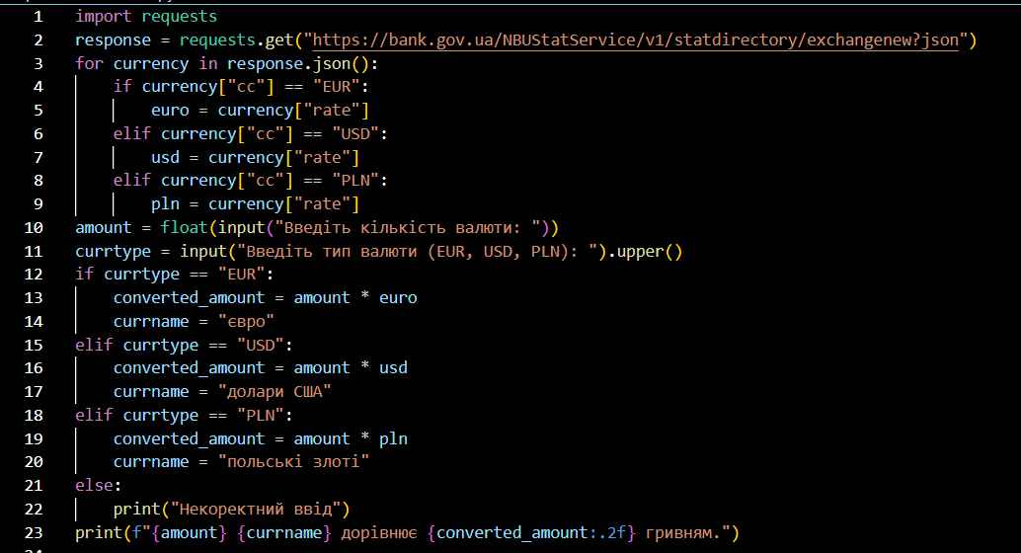

Скріншот виводу програми

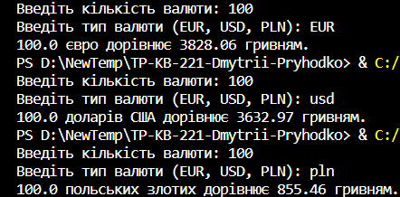

**Завдання 3:** Використання модулів для програми калькулятор. Функції додавання, віднімання, множення та ділення перенести в файл functions.py. Функції запиту на введення даних для операцій та самих операцій перемістити в файл operations.py. Програму калькулятор реалізувати в файлі calc.py, до якого підключають файл functions.py та operations.py.

Хід роботи

У файл «functions.py» я помістив функції з діями над числами. Далі, у файл «operations.py» я імпортував файл «functions.py». Потім прописав функцію «userdata», у яку помістив змінні, які запитуватимуть у користувача дії та числа. У функцію «completeoperation» я вставив конструкцію «if», яка буде відповідати за здійснення підрахунків. Також, якщо дані користувача будуть невірними, програма видасть помилку про некоректний ввід. У файл «calc.py» я імпортував 2 файли. Це «functions.py» і «operations.py». Далі прописав змінні користувача з файлу «operation.py» і присвоїв їм значення введених функцій. І вивів результат на екран.

Код програми

(functions.py):

def add(a, b):

    return a + b

def min(a, b):

    return a - b

def mult(a, b):

    return a * b

def div(a,b):

    if b != 0:

     return a / b

    if b == 0:

        print("На нуль не ділиться")

        return None

(operations.py):

from functions import*

def userdata():

    a = float(input("Введіть перше число: "))

    b = float(input("Введіть друге число: "))

    operation = input("Виберіть операцію: ")

    return a, operation, b

def completeoperation(a, operation, b):

    if operation == '+':

        return add(a, b)

    elif operation == '-':

        return min(a, b)

    elif operation == '*':

        return mult(a, b)

    elif operation == '/':

        return div(a, b)

    else:

        return "Невідома операція"

(calc.py):

from functions import *

from operations import *

a, operation, b = userdata()

result = completeoperation(a, operation, b)

print(f"Результат: {result}")

Скріншоти коду програми

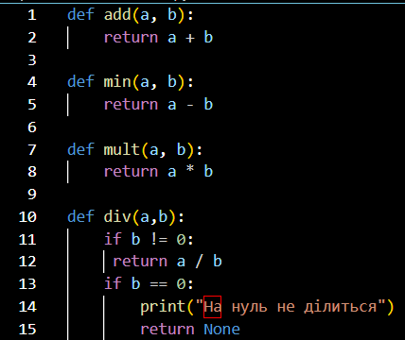

functions.py

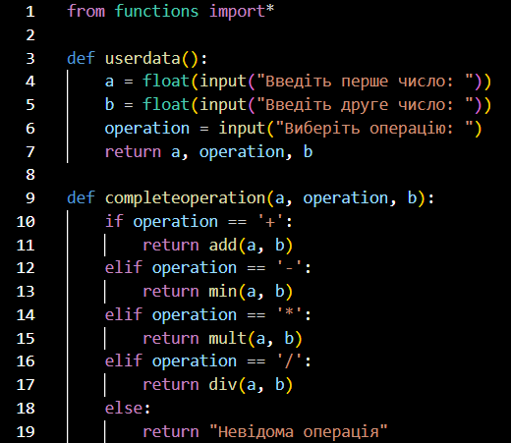

operations.py

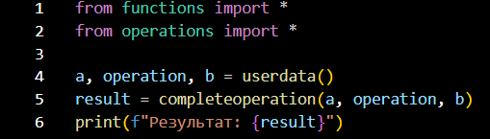

calc.py

Скріншот з результатом виводу програми

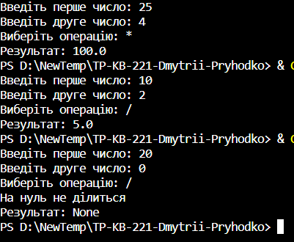

**Висновок:** На даному практичному занятті я розбирався з методами «import» та «request». Модернізував програму «Калькулятор» методом підключення декількох файлів.

Звіт до теми №6

**Завдання 1:** Розробити механізм логування всіх дій, що виконує програма. Забезпечити зберігання інформації про введені данні, виконану операцію та результат виконання операції над даними.

Хід роботи

Спочатку у файл functions я записав функції з операціями над числами, аналогічно до завдань з попередніх тем. Далі, створивши файл operations, я імпортував в нього функції з файлу functions. Потім у функцію помістив конструкцію «if», яка відповідатиме за виконання операцій. Потім, у виконавчий файл calc я імпортував файли functions та operations, а також конструкцію datetime, яка буде відповідати за точний час у журналі. Далі я написав головну функцію, у якій буде створюватися журнал та туди буде записуватись історія операцій. Далі прописаний цикл While, поки він матиме значення True, програма буде запитувати продовжити чи вийти. Остання конструкція «if» викликає функцію main для виконання коду. Результати виконання записуються у файлі log.txt.

Код програми

functions.py:

def add(a, b):

return a + b

def min(a, b):

return a - b

def mult(a, b):

return a * b

def div(a,b):

if b != 0:

return a / b

if b == 0:

print("На нуль не ділиться")

return None

operations.py:

from functions import *

def get_operation(operation_name):

if operation_name == "+":

return add

elif operation_name == "-":

return min

elif operation_name == "*":

return mult

elif operation_name == "/":

return div

else:

print("Некоректний ввід")

calc.py:

import functions

import operations

import datetime

def main():

with open("log.txt", "w") as log_file:

while True:

a = float(input("Введіть перше число: "))

b = float(input("Введіть друге число: "))

operation_name = input("Виберіть операцію: ")

operation = operations.get_operation(operation_name)

result = operation(a, b)

log_file.write(f"{datetime.datetime.now()} | {a} | {b} | {operation_name} | {result}\n")

continueorstop = input("Продовжити чи вийти?(y/n): ")

if continueorstop != "y":

break

if __name__ == "__main__":

Посилання на github:

Скріншоти коду програми

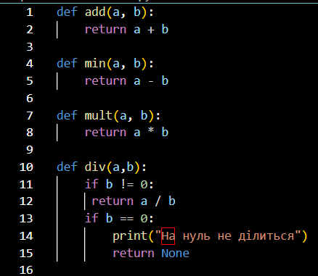

functions.py

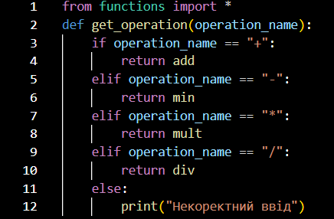

operations.py

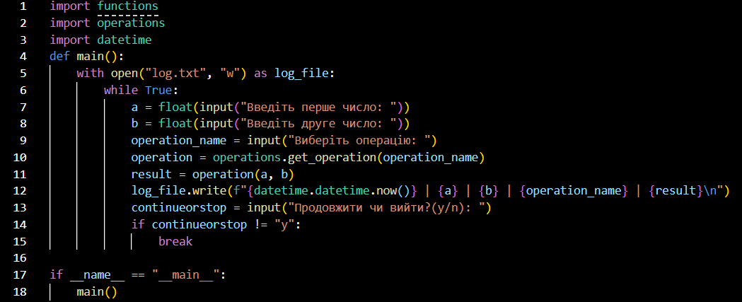

calc.py

Скріншот виконання програми

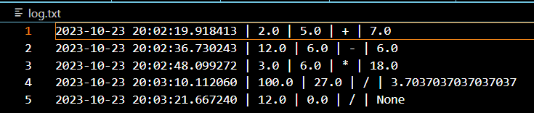

**Завдання 2:** Маючи не відсортований список, елементами якого є словники з двома параметрами (ім’я та оцінка) виконати сортування списку, використовуючи стандартну функцію sorted(). Другим параметром для функції sorted() має бути lambda функція, що повертає ім’я або оцінку із елемента словника.

Хід роботи

Спочатку створив список, потім вивів запит за яким ключем користувач захоче відсортувати список (за іменем чи за оцінкою). Далі йде функція, яка буде сортувати список. А потім конструкція «for», яка буде виводити відсортований список.

Код програми

nameandmark = [{'name': 'Ivan', 'mark': 90},

{'name': 'Peter', 'mark': 65},

{'name': 'Evgeniy', 'mark': 88},

{'name': 'Valeriy', 'mark': 67},

{'name': 'Kyrylo', 'mark': 74},

{'name': 'Viktoria', 'mark': 55},

{'name': 'Alexander', 'mark': 83},

{'name': 'Boris', 'mark': 92},

{'name': 'Dmitriy', 'mark': 75},

{'name': 'Julia', 'mark': 75},

{'name': 'Igor', 'mark': 100},

{'name': 'Anna', 'mark': 92}]

parameter = input("Виберіть ключ для сортування (N for name or M for mark): ")

def sort_data(nameandmark, parameter):

if parameter == 'N':

return sorted(nameandmark, key=lambda x: x['name'])

elif parameter == 'M':

return sorted(nameandmark, key=lambda x: x['mark'])

else:

print("Ключ сортування неправильний")

return nameandmark

sorted_data = sort_data(nameandmark, parameter)

for item in sorted_data:

print(f"Name: {item['name']}, Mark: {item['mark']}")

Скріншот коду програми

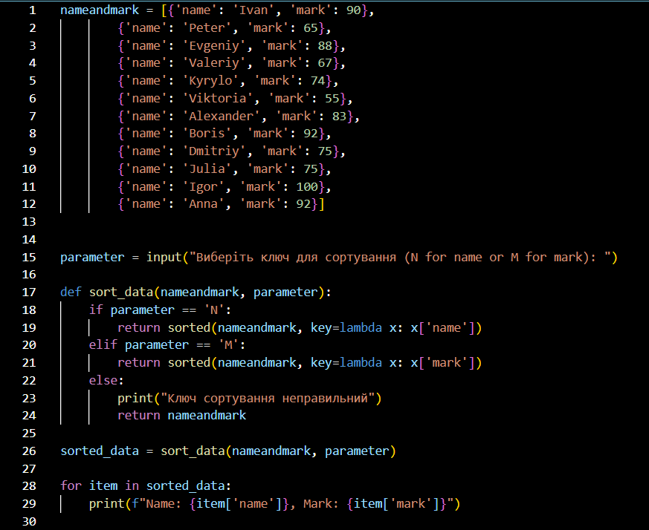

Скріншоти виконання програми

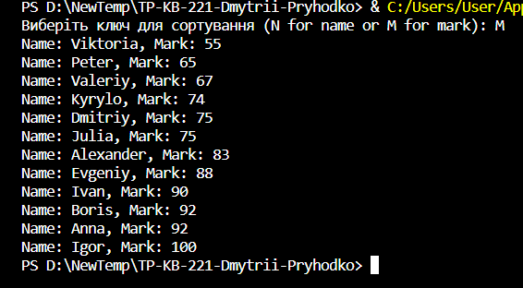

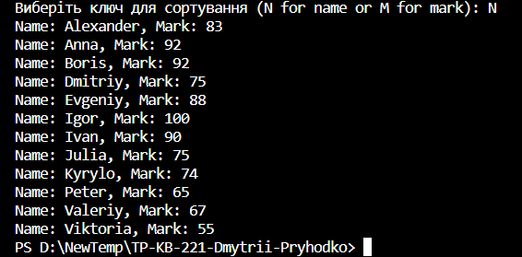

**Висновок:** На даному практичному завданні я модернізував програму калькулятор, здійснивши запис у журнал. Також, написав програму сортування.

Звіт до теми №7

**Завдання 1:** Ознайомитись з існуючими за замовченням методами класу по типу __init__(self) __str__(self)__ та надати приклади використання.

Хід роботи

У даному завданні потрібно було розібратись з декількома методами класу. Я розібрав три. Це init, str, call.

Код програми

#init

class Peoples:

def __init__(self, name, age):

self.name = name

self.age = age

result = Peoples("Dima", 18)

print(result.name)

print(result.age)

#str

class Peoples:

def __init__(self, name, age):

self.name = name

self.age = age

def __str__(self):

return f"Name: {self.name}, Age: {self.age}"

result = Peoples("Dmitrii", 16 )

print(result)

#call

class Multiplier:

def __init__(self, factor):

self.factor = factor

def __call__(self, x):

return x * self.factor

doubler = Multiplier(2)

result = doubler(5)

print(result)

Скріншот коду програми

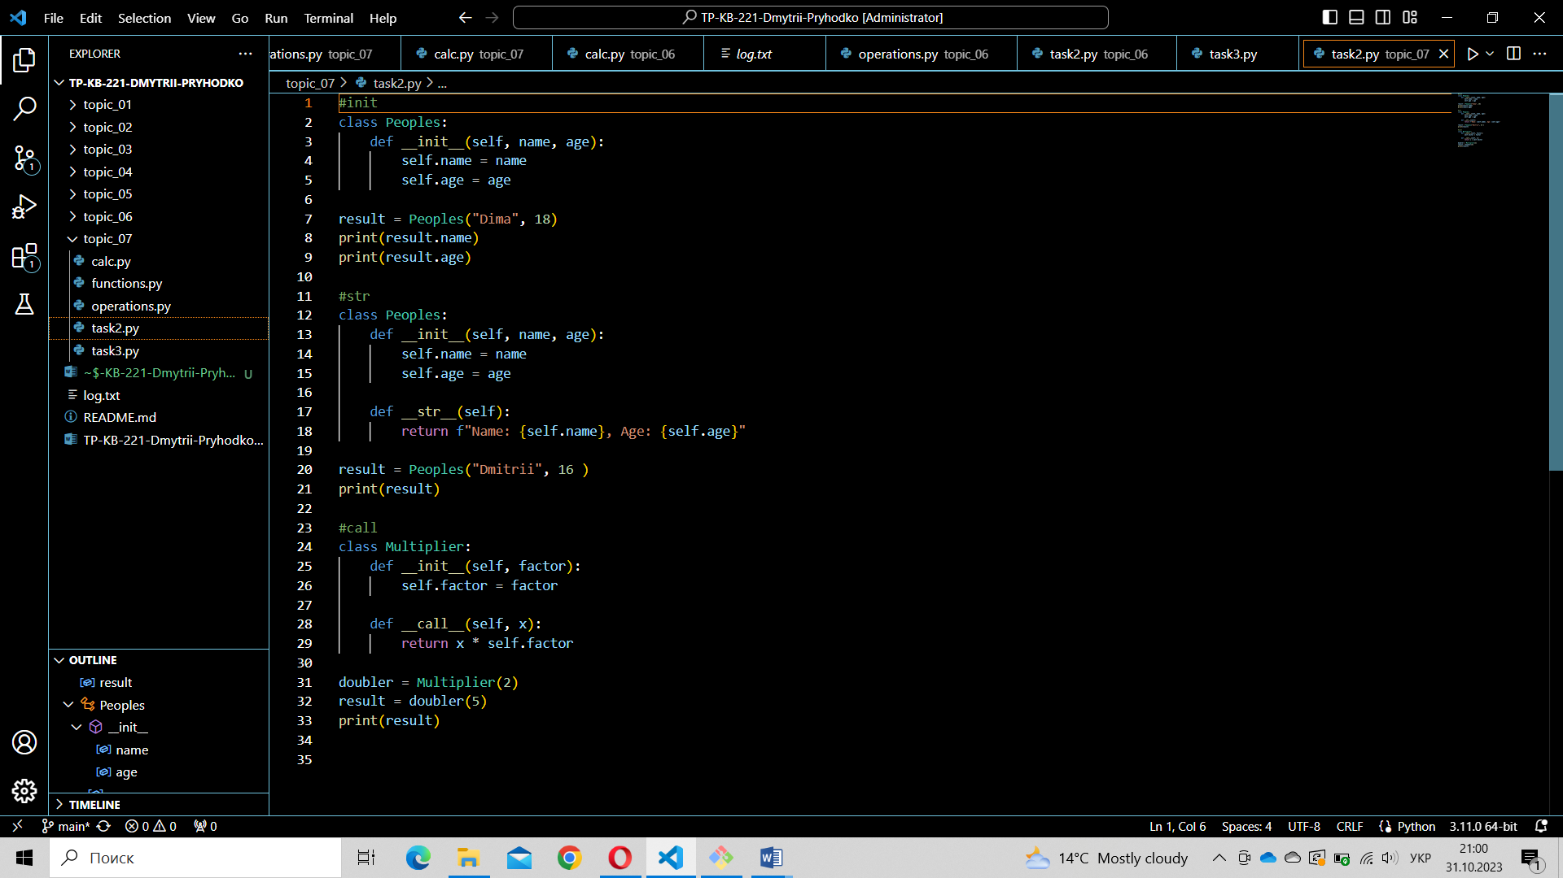

Скріншот виконання програми

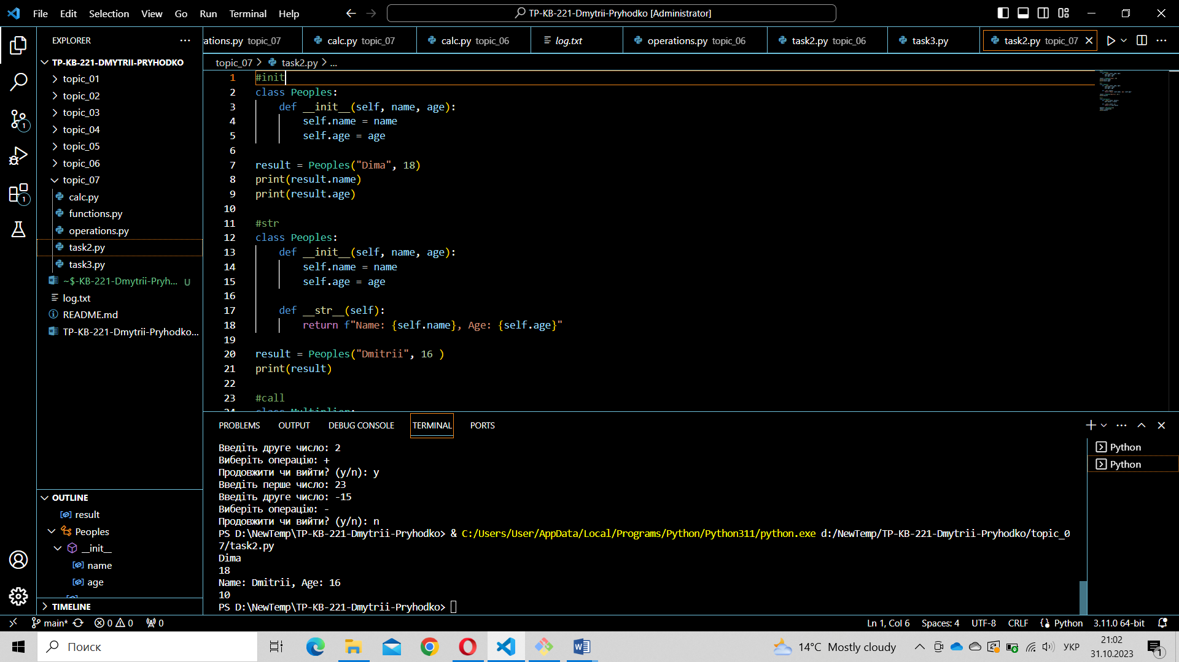

**Завдання 2**: Розробити клас Student атрибутами якого э два параметра name та age. Створити список елементами якого є об'єкти класу Student. Написати цикл який виводить на екран елементи списку у відсортованому порядку. Для сортування використати стандартну функцію sorted. Функція sorted має використовувати lambda функцію для визначення ключа сортування.

Хід роботи

Створив клас Student, додав 2 параметри це name та age. Створив список студентів з іменами та віком кожного. Написав механізм сортування за алфавітом та віком.

Код програми

class Student:

def __init__(self, name, age):

self.name = name

self.age = age

students = [

Student("Dima", 18),

Student("Tymofii", 19),

Student("Anastasia", 21),

Student("Danylo", 24),

Student("Mykola", 18),

Student("Anna", 20)

]

parameter = input("Виберіть ключ для сортування (N for name or A for age): ")

if parameter == 'N':

students = sorted(students, key=lambda x: x.name)

elif parameter == 'A':

students = sorted(students, key=lambda x: x.age)

for student in students:

print(f"Name: {student.name}, Age: {student.age}")

Скріншот коду програми

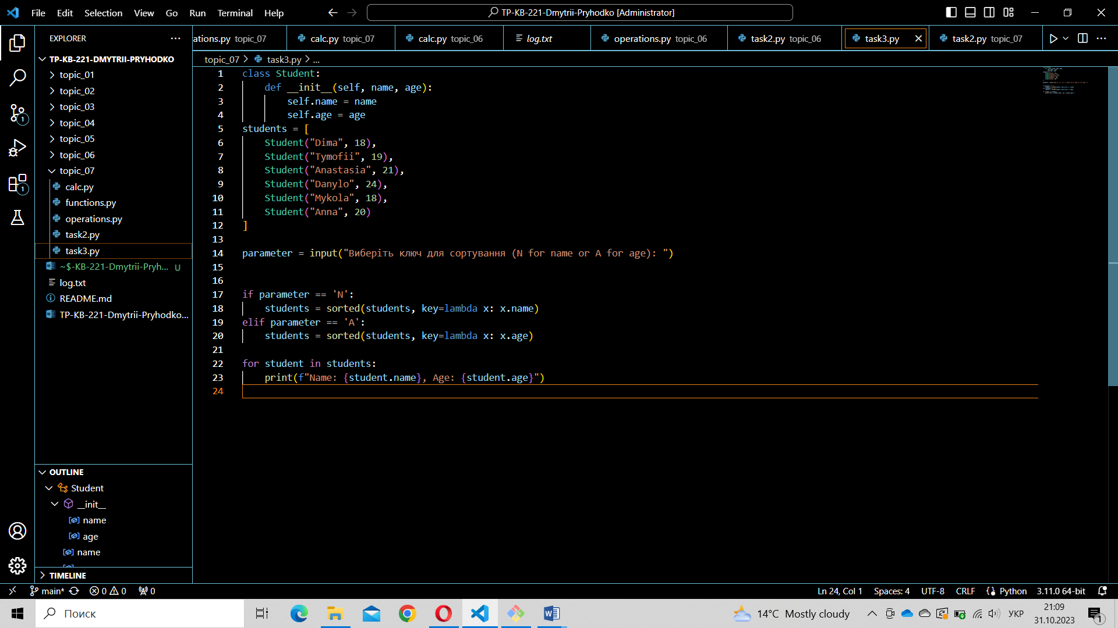

Скріншот виконання програми

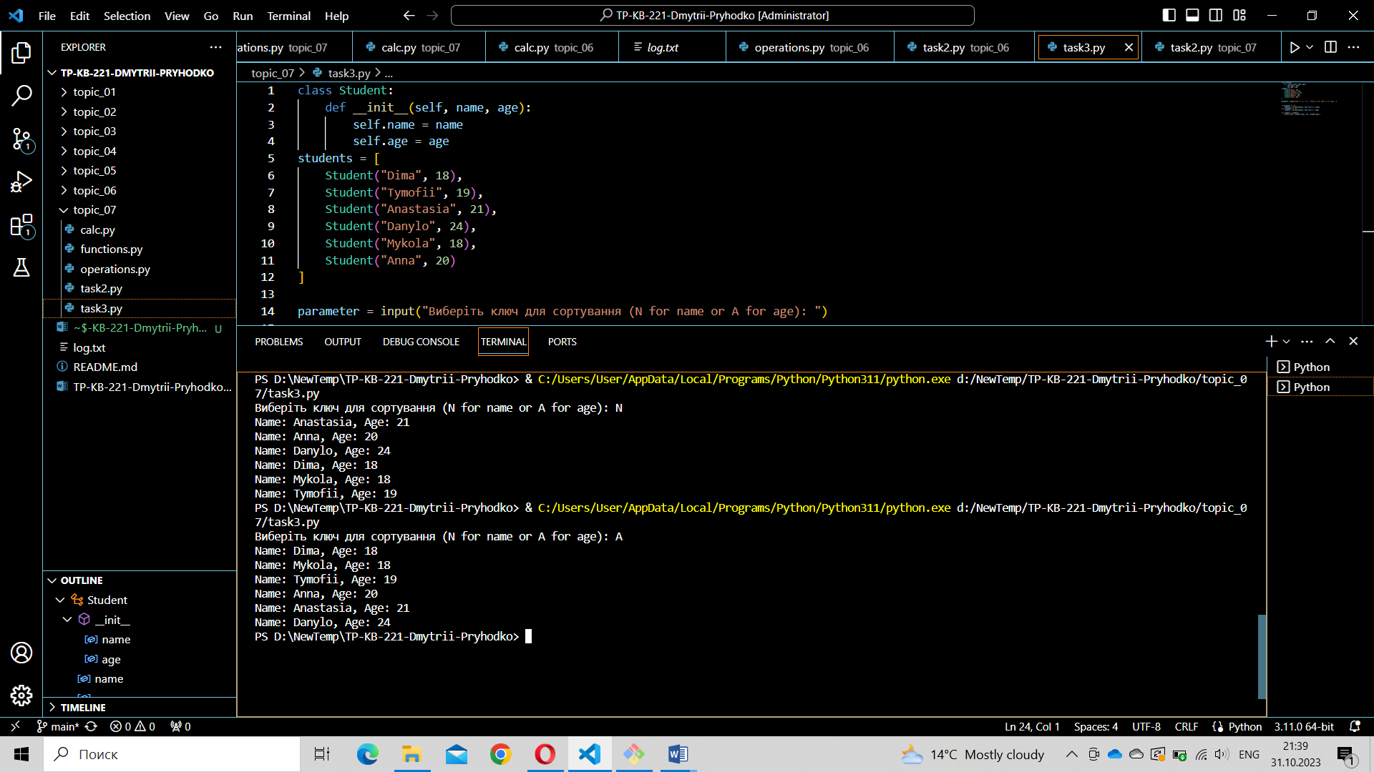

**Завдання 3:** Використовуючи принципи ООП переписати програму Калькулятор. Завдання має бути виконано використовуючи модульний підхід.

Хід роботи

В даному завданні я модернізував програму калькулятор, яку створював на минулих заняттях. У файл functions.py я додав декоратор (staticmethod) для визначення статичних методів в класах. Решту файлів модернізував використовуючи класи ООП.

Код програми

**functions.py**

class Calculator:

@staticmethod

def add(a, b):

return a + b

@staticmethod

def subtract(a, b):

return a - b

@staticmethod

def multiply(a, b):

return a * b

@staticmethod

def divide(a, b):

if b != 0:

return a / b

else:

print("На нуль не ділиться")

return None

**operations.py**

from functions import Calculator

class CalculatorOperations:

    def __init__(self):

        self.calculator = Calculator()

    def get_operation(self, operation):

        if operation == "+":

            return self.calculator.add

        elif operation == "-":

            return self.calculator.subtract

        elif operation == "*":

            return self.calculator.multiply

        elif operation == "/":

            return self.calculator.divide

        else:

            print("Некоректний ввід")

**calc.py**

import datetime

from operations import CalculatorOperations

def main():

calc_operations = CalculatorOperations()

with open("log.txt", "w") as log_file:

while True:

a = float(input("Введіть перше число: "))

b = float(input("Введіть друге число: "))

operation_name = input("Виберіть операцію: ")

operation = calc_operations.get_operation(operation_name)

if operation:

result = operation(a, b)

log_file.write(f"{datetime.datetime.now()} | {a} | {b} | {operation_name} | {result}\n")

continue_or_stop = input("Продовжити чи вийти? (y/n): ")

if continue_or_stop != "y":

break

if __name__ == "__main__":

main()

Скріншот коду програми

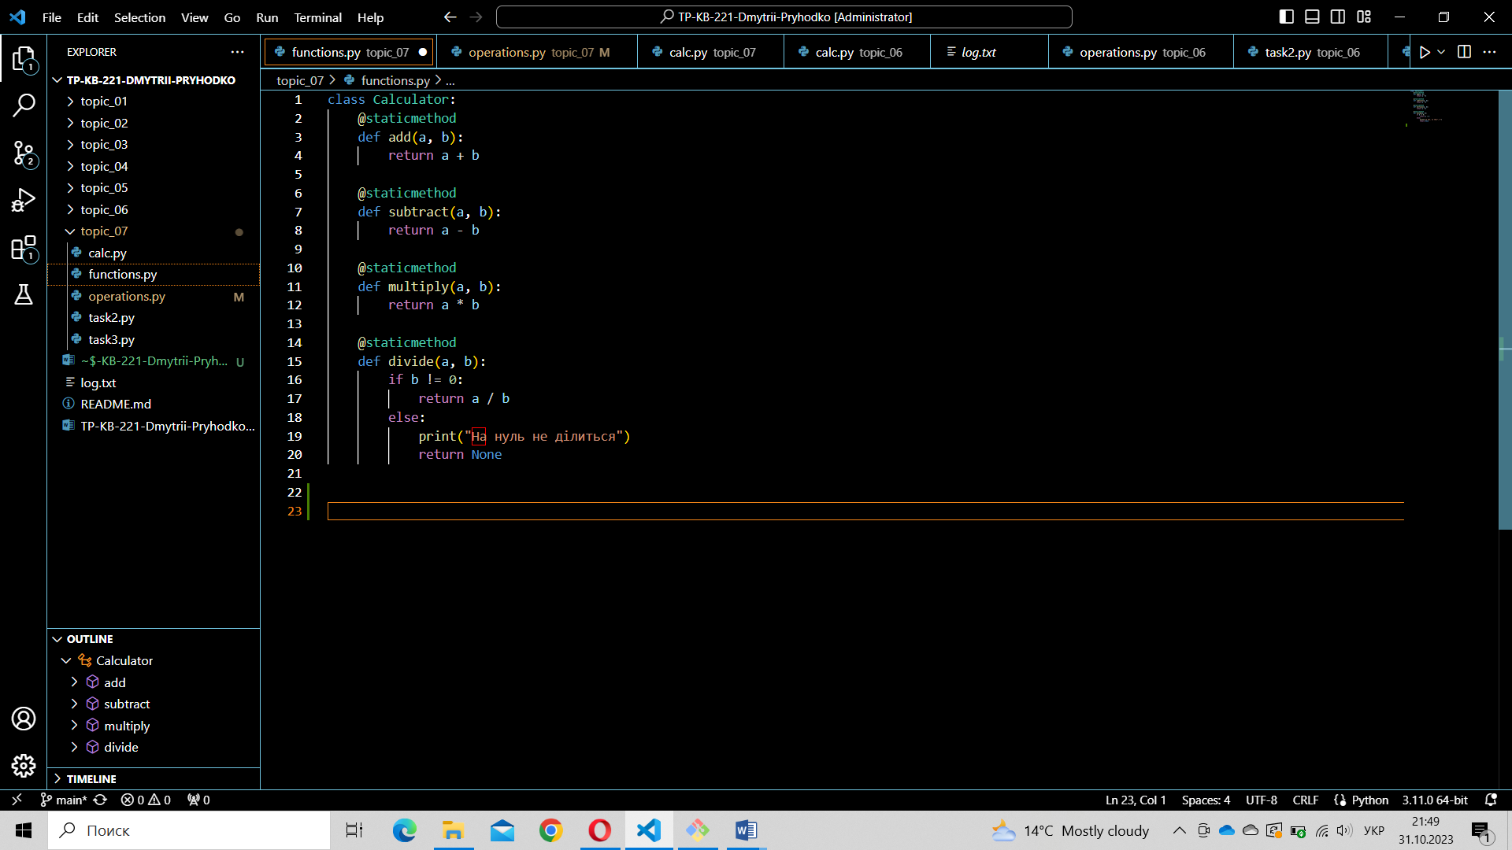

functions.py

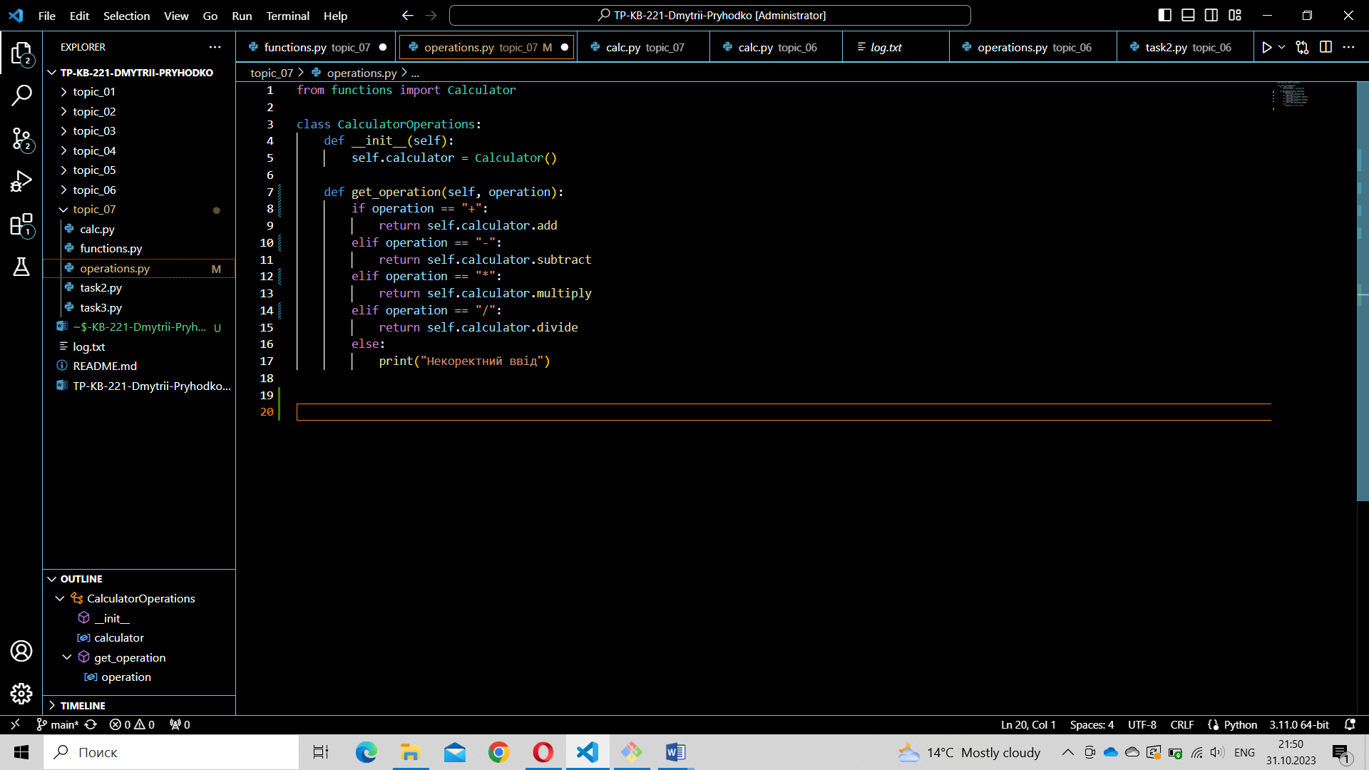

operations.py

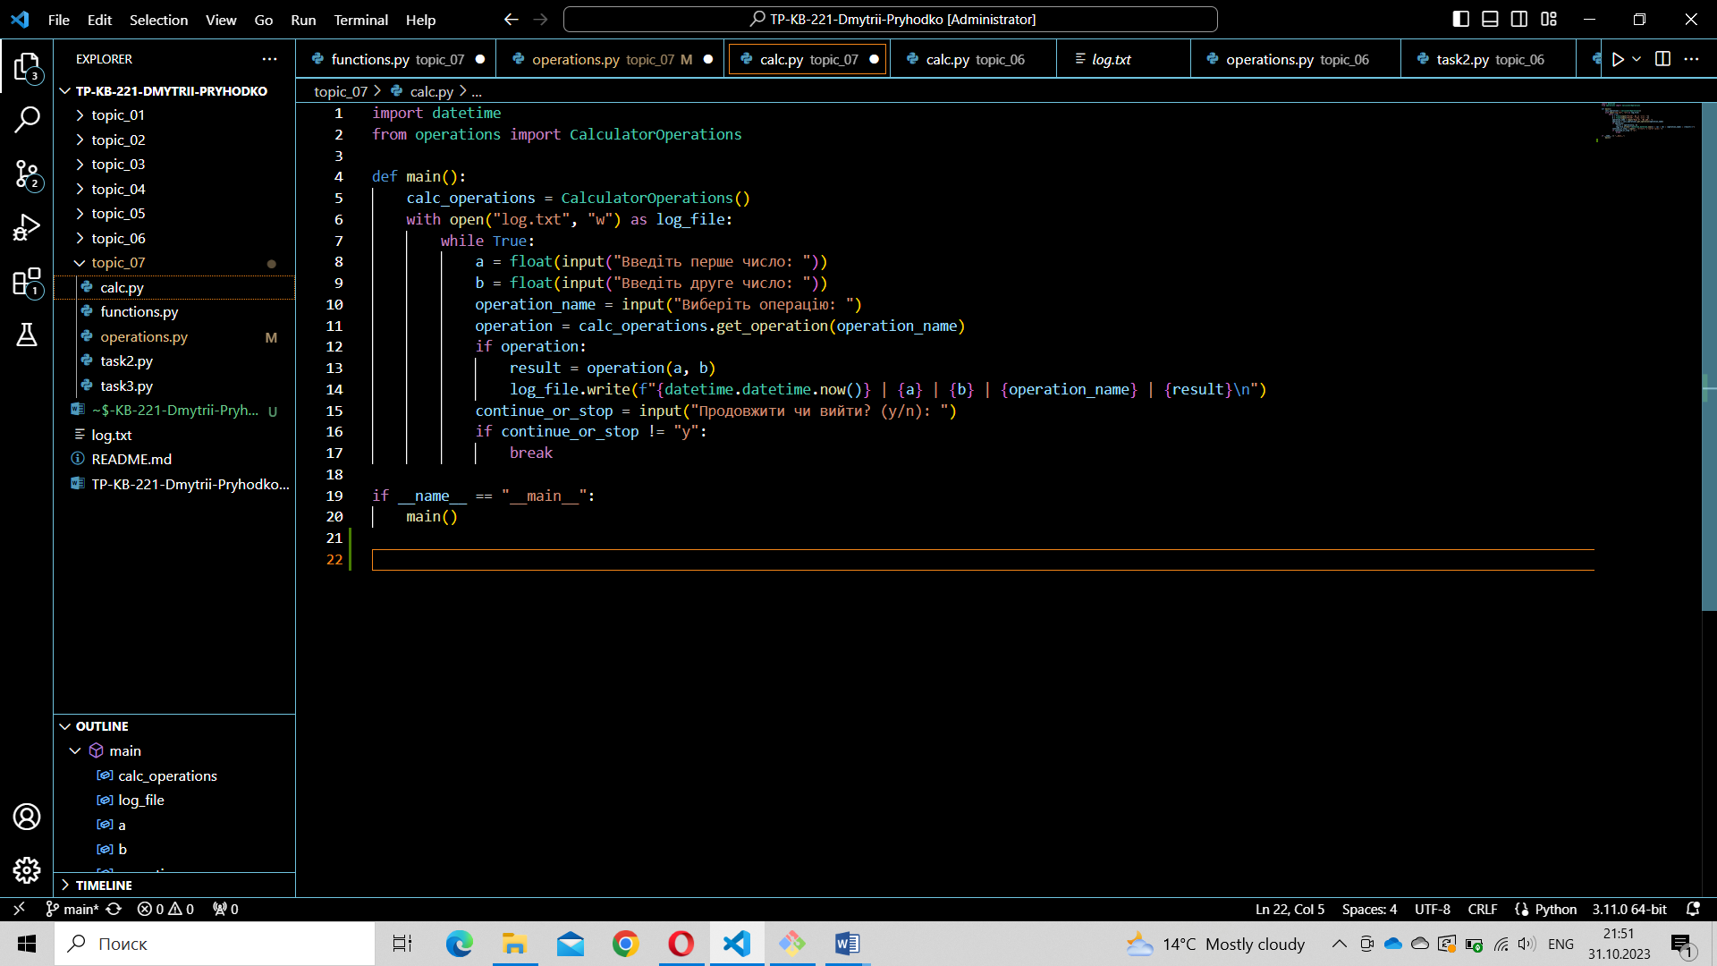

calc.py

Скріншот виконання програми

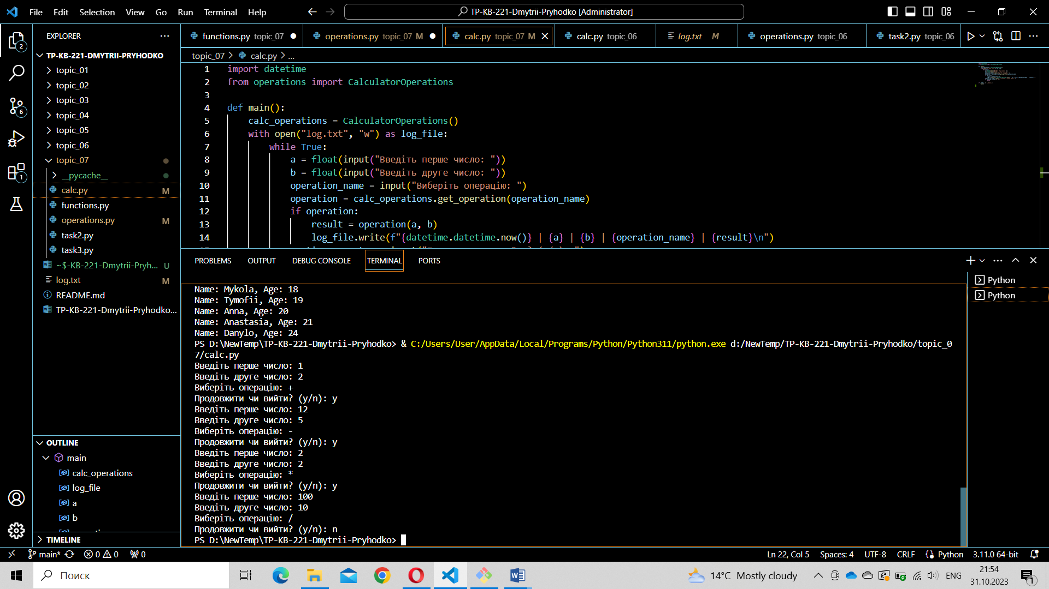

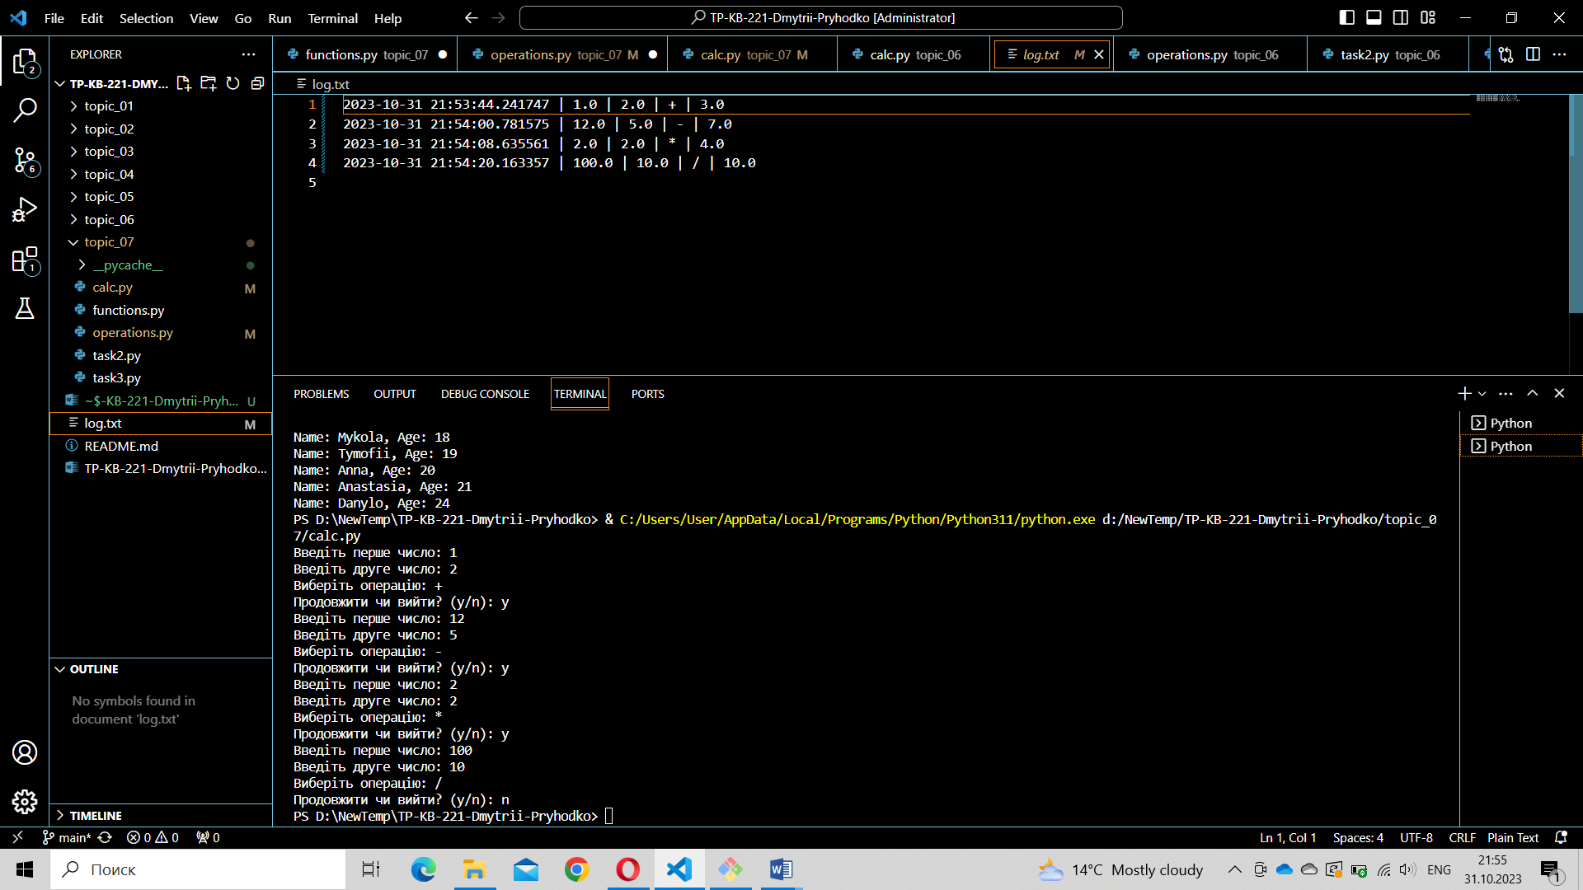

Вивід результату в файл log.txt

**Висновок:** Під час виконання даного завдання я ознайомився з класами ООП. Розроблював класи та надавав параметри під час створення програми. Модернізував програму калькулятор використовуючи ООП.